龍宇純先生七秩晉五壽慶論文集
2002年11月 30 頁255～262

談 覃 鹽

季旭昇*

一、覃字的舊說
覃字，《說文》的說法有很多讓人不明瞭的地方，《說文》卷五〈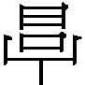部〉云：
，長味也。从、鹹省聲。《詩》曰：「實覃實吁。」：古文覃。：篆文覃省。
「覃」字為什麼有「長味也」的意思？依許說，當然一半是來自「鹹省聲」，這個被省的聲符還要兼義，才能產生「味」的意義。但是，一個聲符「鹹」字的表音部分「咸」被省略了，只剩義符「鹵」，它能產生聲符的功能嗎？不能產生聲符的功能，許慎為什麼仍然要用「鹹」字來說解呢？其次是，「長味也」的「長」義是來自「」，而《說文》對「」字的說解，自來就令人可疑。依古文字學家的看法，「」字本象容器形，那麼它怎能產生「長」的意義呢？這種種的疑問，自來費解。覃從鹹省之說，學者多有疑之者。徐灝《說文段注箋》云：
此字从鹵，即長味之義，似不必用鹹省為聲。
郭沫若提出的想法比較特殊，他在《金文叢考．釋覃》中說：
案此乃象形文，象皿中盛果實之形，非鹹省聲也。此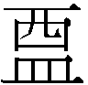下從皿，則知其它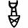……等形亦必為器皿之象形，小篆訛變為。……於皿若豆中盛果實以供食，自可得「長味」之義。
龍宇純先生也以為覃字從鹹省聲之說可疑：
鹹字胡讒切，覃从鹹聲，猶談淡从炎聲。雖金文覃字作，鹹省之說可疑。許說如此，姑存之。
覃字下部所從的，也有不少問題。《說文》卷五〈部〉云：
，厚也。从反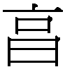。
從反為何會有（厚）的意思？段玉裁注說：
倒者，不奉人而自奉，之意也。
雖然好像也勉強能夠自圓其說，但是總覺得左支右絀，不愜人意。直到唐蘭之說出，才把「」字的初形本義弄清楚了：
此字習見，金文作……等形，舊亦不識。又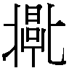字偏旁作（《殷文存》上十一，父己簋）；覃字偏旁作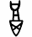（又下廿、覃父丁爵）、（又上三三、覃父乙卣）、（《嘯堂》上八、晉姜鼎）等形；厚字偏旁作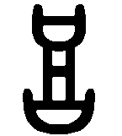（《愙》五．一三、趠鼎）、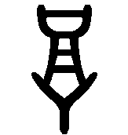（《愙》十六．十六，魯伯厚父盤）、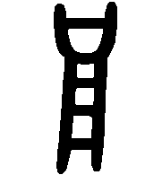（《貞松》五一、戈厚簋）、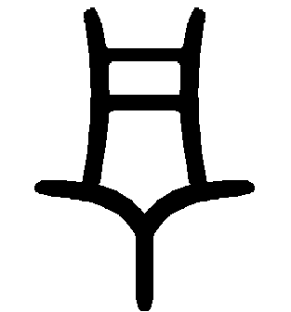（《薛氏款識》尸鎛）、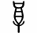（又尸鐘）、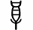（《愙》一．二十，井人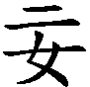鐘）等形，俱與此字相近，據《說文》覃厚並从，其字實當作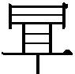，則此字當釋也。……其字本象巨口狹頸之容器，故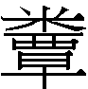象米在中，覃象在中，而簟字毛公鼎作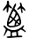，變从皿，更可證亦容器矣！《說文》訓為厚，實因本義久湮，遂以意為之耳。……《說文》謂覃字從鹹省聲，按省者必有不省之字，今本無从鹹聲之字，而遽言鹹省聲者，乃由覃字之聲難知而強為附會耳。今謂覃字當從聲，覃與厚乃聲之轉。《說文》从覃得聲者有禫、蕈、嘾、曋、橝、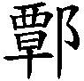、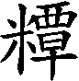、驔、燂、潭、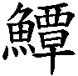、撢、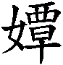、蟫、鐔、醰等字，而厚字無由之得聲者，然則字本當讀若覃，其作厚音者，偶變耳。
唐氏以金文及偏旁分析法釋 為，證據確鑿，當可從。他已經指出「覃象在中」，也看到毛公鼎的「簟」字作「」，「變从皿，更可證亦容器矣」，眼看就要解出「覃」字的正確意義了。可惜，他一個不小心，歧路亡羊，把「覃」字解成「盛蕙於，以蕙和酒」，又說卜辭中有「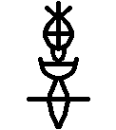」形，隸定作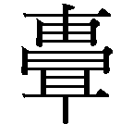，即是「覃」字：
右字，舊不能釋，今按即覃字也。……
小篆覃字從鹵，今隸從西，由金文二形變來，然金文所從二形，本非鹵及西，特形相混耳。余謂字所從之，實乃字。《說文》：「胃，穀府也。從肉，象形。」又：「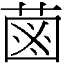，糞也。從艸，胃省。」……《說文》無字，即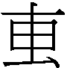之變也。……
由是言之，覃之本字，當象盛於，以聲化例推之，亦聲也。者蕙之本字，蕙蓋用以湛酒者。《說文》：「覃，長味也。」《字林》：「醰甜同，長味也。」徐灝《說文段注箋》說謂：「覃醰古今字」是也。以蕙和酒，引伸之，因有長味之義矣。
據此，唐蘭明白地指出「」是裝酒的，因為裝的是蕙酒，所以引伸有「長味」的意義。但是，以蕙和酒，可以有香味，似不應有「長味」。更何況他指出的「」根本不能釋為「覃」字。
李孝定先生基本贊成唐蘭的說法，並進一步說：
唐氏釋此為，以金文諸形證之，固有形如反者，其說蓋不誤。竊疑與許書訓滿之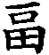當為同類之器物，受物之器恆滿盈，故引申之義為滿為厚也。
受了唐、李二先生的影響，我已往一直認為「」是裝酒的東西，因為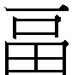加示就是福，福是祭祀用的酒，那麼「」應該是裝厚酒的罈子吧。我一直沒有注意到，如果是裝酒的罈子，那麼為什麼「」總是和「鹵」字在一起而組成「覃」（嚴格隸定當作）字呢？

二、覃字的新解
「覃」字早見於殷金文，西周晚期的番生簋中有「簟」字（嚴格隸定可作，字表3），從竹從鹵從；同樣的字又見於毛公鼎，卻從竹從鹵從皿（嚴格隸定可作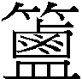，字表4），二者的銘例都是「簟弼」，其為同一字，毫無問題。對於毛公鼎「（簟）」字為何從「皿」，高田忠周說：
按《說文》：「簟，竹席也。从竹覃聲。覃从鹹省，鹹从鹵，鹵从西也。故此以……下亦从皿，此从鹽省也。」
其說從《說文》出發，看起來把字形講通了，但是並沒有解決真正的問題。也就是覃為什麼從鹽省？誰也沒有說明白。事實上，在新材料沒有出來以前，這個問題也解決不了。
一九七九年安徽壽縣出土了一批金幣，涂書田〈安徽壽縣出土一大批楚金幣〉盧金（字形見「字形表」6）。一九八八年上海人民出版社出版的《中國歷代貨幣大系．１．先秦貨幣》收在1060頁第4266-4271號，隸定作「鐔」；同書1156頁的金鈑出土簡況表作「盧金」（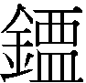）。一九八六年五月北京中華書局出版，張頷編纂的《古幣文編》分別收在「盧」、「金」字下。一九九○年《文物研究》第六輯何琳儀〈古幣文編校釋〉根據黃錫全來函所示改釋為「鹽金」。二○○一年北京紫禁城出版社出版黃錫全《先秦貨幣通論》350頁釋為「鹽金」，以為即「鹽」地鑄的金鉼，鹽地在今江蘇鹽城。這樣的說法，還沒有引起很大的迴響，因為金鉼上只有兩個字，說服力還不夠。
一九八七年，湖北荊門包山楚墓出土了一批竹簡，一九九一年文物出版社出版了《包山楚簡》一書，其中2.147簡的釋文云：
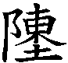（陳）、宋獻為王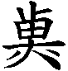（具）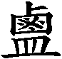（？）於泯爰，屯二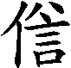之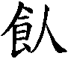金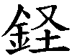二。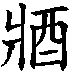（將）以成收。
字作「」，从鹵从皿。《包山楚簡》釋文只把它隸定作，還打了一個問號，顯然對於這樣的隸定並沒有什麼把握。簡文到底說什麼，不易了解。劉釗在〈談包山楚簡中有關煮鹽于海的重要史料〉一文中說：
簡文「煮」字舊釋為具。按字上從者，下從火，者字構形乃楚文字的特有寫法，試比較簡文中的者字自然清楚。鹽字從鹵從皿，見於《五音集韻》，為鹽字異體，由此可知這一寫法由來已久。海字舊誤釋為泯，應釋為海。海字的這種寫法還見於《古璽彙編》0362號燕官璽「東陽海澤王符瑞」璽和《吉林大學藏古璽印選》43號私璽。李家浩先生曾在《從曾姬無洫壺談楚滅曾的年代》（載《文史》三十三輯）一文中考釋出燕官璽中的「海」字，包山楚簡中這一海字寫法與燕官璽中的「海」字很接近。
上揭包山楚簡簡文是迄今為止最早一條記載「煮鹽於海」的史料，具有重要價值。
早在西周銅器銘文中，就有關於賞賜「鹽」的記載。如免盤謂「錫免鹵百□」，晉姜鼎謂「錫鹵責（積）千兩」，其中的「鹵」就是指鹽而言。
李家浩同意劉釗的說法，並在〈傳賃龍節銘文考釋──戰國符節銘文研究之二〉中說：
戰國時代，雇用勞動十分普遍。包山楚墓竹簡147號說：
陳□、宋獻為王煮鹽於海，受（授）屯二儋（擔）之（食），金二。將以（已）成收。
此簡文的性質類似雇傭契約。「王」是雇主、「陳□、宋獻」是雇傭者，「煮鹽於海」是雇傭者所從事的工作，「授屯二擔之食，金二」是雇主給雇傭者每月的飲食和傭金。
經過這樣的解釋，《包山楚簡》的「」字即「鹽」字，已經毫無疑問了。「」字從鹵從皿，顯然是會容器有鹽鹵之意。
《包山楚簡》的「」字當釋為「鹽」，既已確定。毛公鼎「（簟）」字從竹、聲也昭然可知。「」與「簟」同字，那麼「（覃）」也當與「（覃）」同字。鹵在皿中，與鹵在中同義，顯然皿和都是可以放鹽的容器。考慮到簟字以作「」為多，作「」者只一見，而且時代較晚。因此「簟」字以作「」者為正字，同理，其所從的「（覃）」應該是「覃」的正字，「（覃）」只能當或體了。當然，我們也可以理解成：「（覃）」是「鹽」的早期字形，「」是「鹽」的較晚起的字形，因為讀音稍有不同、或意義漸有轉變（「覃」專指「深長」、「延長」義），所以分化為二字。既分化為二字，於是「覃」專指「深長」、「延長」，而「」則專指「鹽」。
「（覃）」既然就是鹽字，其字形從鹵在中，那麼應是放鹽的罈子。鹽可以使食物更有味道，周邦彥〈少年遊〉詞：「并刀如水，吳鹽勝雪，纖指破新橙。」吃水果加鹽，今台灣地區猶如此，其起始應該非常早。商銅器即有「」字，其時也有鹽。「」字從「鹵」，楊升南指出前人謂鹵即鹽，是正確的，「鹽是國民生活必須，人們天天不可離，且無論貴賤皆需要。武丁大力對西北亘方、基方、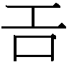方、土方的征伐，一個重要經濟目的應當就是為保護鹽業資源」。其說可從，但「鹵即鹽」，應當改為鹵即西北所產的鹽鹵。據此，「」即「鹽」字，在歷史上及文字上是說得通的。金文「覃」的地望何在，目前還不易考知，但文獻中的「譚」在今山東濟南府，《讀史方輿紀要》卷三十一〈濟南府〉云：「府南阻泰山，北襟勃海，擅魚鹽之。」
壽縣出土金鉼釋為「鐔」或釋為「鹽金」，在字形上都說得通，但以地望而言，釋「鹽金」似乎比較好講。
「覃」（徒含切）的上古音在定紐侵部開口一等，「鹽」（余廉切）在喻（余）紐談部開口三等。侵談旁轉，文獻多有，如《詩經．陳風．澤陂》以儼（談）韻枕（侵）。漢代聲韻也是這樣，如司馬相如〈長門賦〉以心、音、臨、風、淫、陰、吟、南（以上侵）韻襜（談）；王褒〈洞簫賦〉以濫（談）韻含（侵）。在聲母方面，學者多主張喻四（余）古歸定。據此，覃與鹽的聲韻都有關係。
鹽字的出現時期相當晚，就現有的材料看，秦「睡虎地秦簡」中才出現「鹽」字（字表6）。《說文》卷十二〈鹽部〉云：
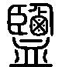，鹵也。天生曰鹵，人生曰鹽。从鹵、監聲。古者夙沙初作鬻海鹽。
秦文字「鹽鹵」義和「覃長」義可能逐漸分化，鹽鹵義的發音漸漸轉為接近牙音，所以加上「監」聲，「監」和「」共用偏旁「皿」，這就分化出「鹽」字了。「鹽」字所從「監」應該是個聲符，否則毫無作用。但有趣的是，「鹽」字雖然從「監」得聲，但大徐本保留的反切「余廉切」，以及直到我們今天的讀音，聲母都不讀「監」的舌根塞音。龔煌城〈從漢藏語的比較看上古漢語若干聲母的擬測〉把「監」的聲母擬作 *kr- 、「鹽」的聲母作 *l- 。潘悟云則擬作「監」 *kr- 、「鹽」 *g-l- 。二字的聲母關係極為密切。「鹵」字屬來母魚部，來母的上古音，不論擬為 *l- 或 *r- ，都和「鹽」字密切相關。至於其韻部，則「談（鹽）」部和「魚（鹵）」部也有相通的例子，如《說文》以為「敢」從「古」聲。是「天生曰鹵（產西北）」、「人生曰鹽（產東南）」，「鹽」「鹵」二字的聲音，應該也有非常密切的關係，甚至於有同源分化的可能。
「覃」、「鹽」二字既已分化，一般人遂漸漸不知道「覃」字原即「鹽」，但是在《說文》對「覃」字的說解中，仍然保留「長味也」、「鹹省聲」這些與「鹽」有關的線索。
綜上所述，我們終於知道：「覃」字《說文》解為「長味也」，基本不錯。它作名詞用時，就是「鹽」；作形容詞用時，則解為「長味也」。「長味也」的意義來自「覃」字上部的「鹵」，與下部的「」無關。「」只是放鹽的罈子。

附、「覃」字、「鹽」字字形表
  1商．共覃父乙簋  《金文編》 | 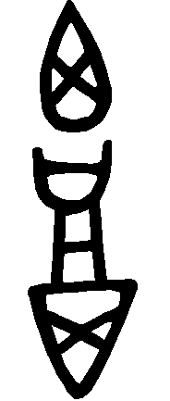  2商．父丁爵  《金文編》 | 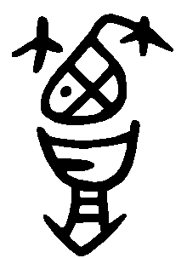  3西周晚．番生簋(簟)  《金文編》
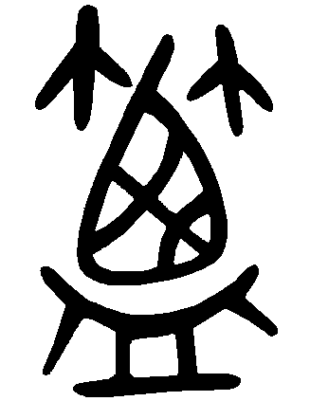  4西周晚．毛公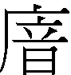鼎(簟)  《金文編》 | 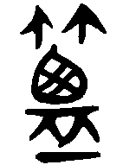  5戰國．晉．侯馬盟書(簟)  《秦漢魏晉篆隸字形表》 | 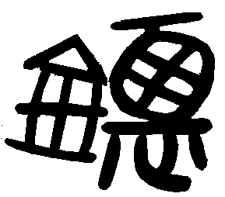  6戰國．楚．貨幣大系4270  《貨幣大系》
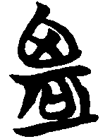  6戰國．楚．包2.147(鹽)  《楚系簡帛文字編》 | 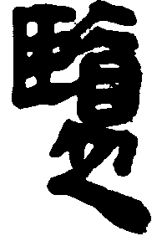  7秦．睡20.183(鹽)  《秦漢魏晉篆隸字形表》 | 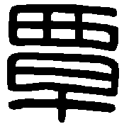  8漢印徵  《漢印徵》

小文本為龍宇純先生七秩晉五壽慶論文集而作，承孟蓬生先生厚愛索閱，茲奉呈 貴網，以祈同好斧正。2009.3.21 旭昇謹誌。

* 季旭昇，國立臺灣師範大學國文系教授。
《金文叢考．說覃》頁225-226。
《中上古漢語音韻論文集．古漢語曉匣二母與送氣聲母的送氣成分》494頁。
《殷虛文字記》31頁。
《殷虛文字記》38頁。
參《甲骨文字詁林》2957號引諸家說及姚孝遂按語。
《古籀篇》八十第一○頁。
涂書田〈安徽省壽縣出土一大批楚金幣〉，《文物》1980年10期67-71頁。
劉釗〈談包山楚簡中有關煮鹽於海的重要史料〉，《中國文物報》1992.11.8第3期第3版。林澐〈讀包山楚簡札記七則〉，《江漢考古》1992.4也有相同的隸定。
《考古學報》1998年第1期第4頁。
參楊升南〈從「鹵小臣」說武丁對西北征伐的經濟意義〉，《甲骨文發現一百周年學術研討會》，臺灣師大國文系．中研院史語所合辦，台北：文史哲出版社出版，201-218頁。
參陳槃《春秋大事表列國爵姓及存滅表譔異》二五三葉下。台北：中研院史語所．1969初版．1988四版。
台北：樂天出版社印行，1973年10月初版。
《聲韻論叢》第一輯(86-87頁)，台北：台灣學生書局，1994。
潘悟云〈漢藏語比較中的幾個聲母問題〉，趙秉璇、竺家寧編《古漢語複聲母論文集》，北京：北京語言文化大學，1998。
根據從金文、戰國秦漢簡帛到《說文》等材料的分析，喻四和滂、明、非、奉、端、透、定、泥、知、徹、澄、娘、見、溪、群、疑、精、清、從、邪、初、生、章、昌、船、書、禪、影、曉、匣、云、來、日等聲母都有通轉現象，可以說是一個非常複雜的聲母。見丘彥遂《喻四的上古來源、聲值及其演變》，中正大學中文系碩士論文，2002.6。

